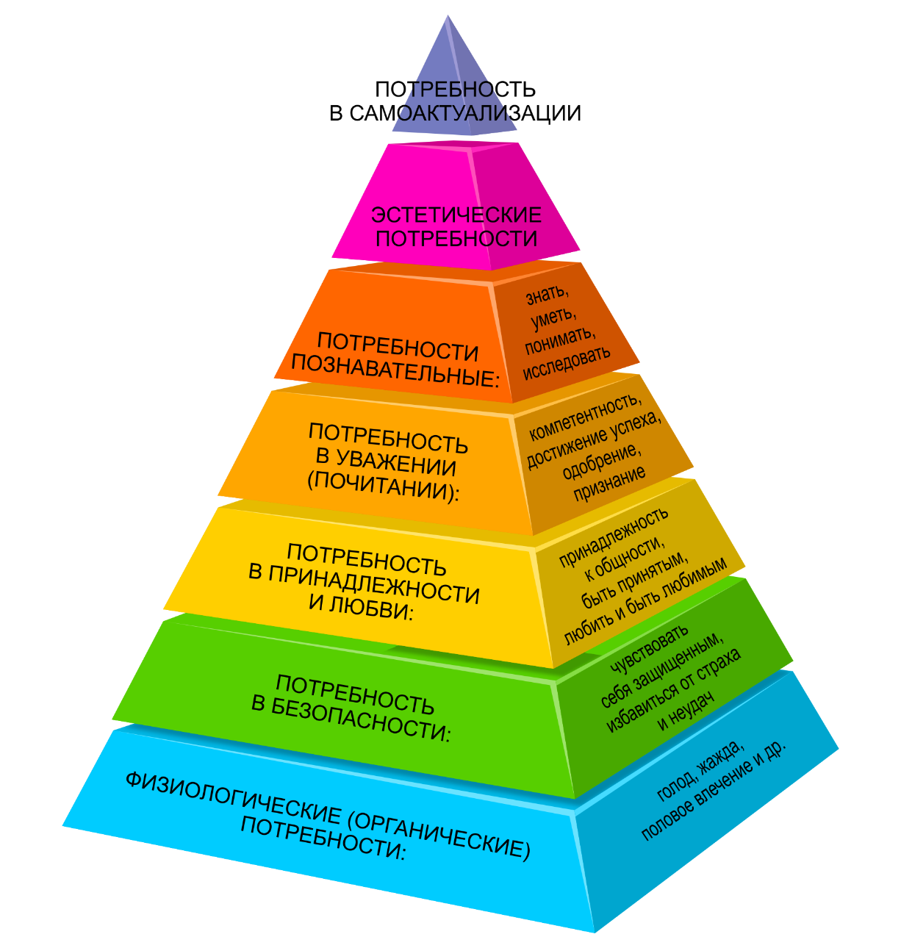

**1 Матеріальна потреба споживача.   
Рівень піраміди потреб**